ПЕРВОЕ ВЫСШЕЕ ТЕХНИЧЕСКОЕ УЧЕБНОЕ ЗАВЕДЕНИЕ РОССИИ

МИНИСТЕРСТВО НАУКИ И ВЫСШЕГО ОБРАЗОВАНИЯ РОССИЙСКОЙ ФЕДЕРАЦИИ
федеральное государственное бюджетное образовательное учреждение высшего образования

«САНКТ-ПЕТЕРБУРГСКИЙ ГОРНЫЙ УНИВЕРСИТЕТ
ИМПЕРАТРИЦЫ ЕКАТЕРИНЫ II»

Кафедра автоматизации технологических процессов и производств
Практическая работа №3

По дисциплине: | Экономика предприятия
 | (наименование учебной дисциплины согласно учебному плану)

Тема работы: | Расчет материальных и прочих затрат

Выполнил: студент гр. |  |  |  | АПГ-22 |  |  |  | Скрябнев А.В.
 |  |  |  | (шифр группы) |  | (подпись) |  |  | (Ф.И.О.)

Дата _________________

Проверил  руководитель работы: |  |  | доцент |  |  |  | Иванов В.В.
 |  |  | (должность) |  | (подпись) |  | (Ф.И.О.)

Санкт-Петербург
2024

Цель работы
Определение полной стоимости производства, включая все материальные и прочие затраты, что позволит оптимизировать производственный процесс и принять обоснованные решения о ценообразовании и инвестициях.

Исходные данные
Вариант – 13.

Ход работы
  - Материальные затраты
- Затраты на электроэнергию (Рисунок 1) - рассчитать стоимость электроэнергии, потребляемой в процессе производства, на основе тарифов и объемов потребления.
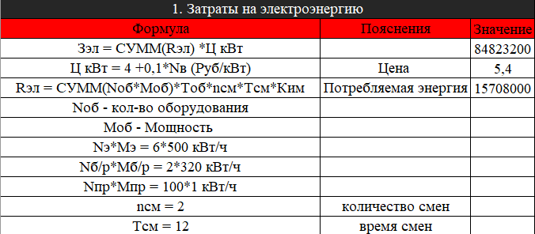
Рисунок 1 – Затраты на электроэнергию
- Расчет затрат на топливо и горючие смазочные материалы (Рисунок 2) – определить стоимость топлива, необходимого для работы оборудования и транспортных средств, с учетом цен на топливо и расхода топлива.
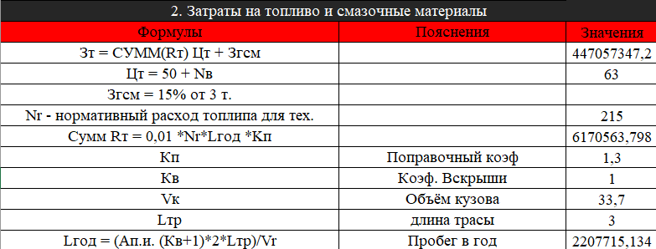
Рисунок 2 – Расчет затрат на топливо и горючие смазочные материалы
- Затраты на шины (Рисунок 3) – рассчитать стоимость покрышек, необходимых для транспортных средств и оборудования, с учетом цен на покрышки и частоты их замены.
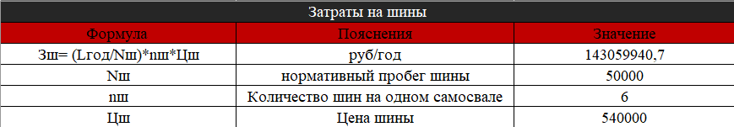
Рисунок 3 – Затраты на шины
- Затраты на бурение (Рисунок 4) – определить стоимость буровых инструментов, необходимых для производства, с учетом цен на инструменты и их износа.
$$R_{дол}\left(2024\right)=\frac{А_{и}∙(К_{в}+1)∙R_{дол}}{100}∙{10}^{6}$$
$$К_{в}=1$$
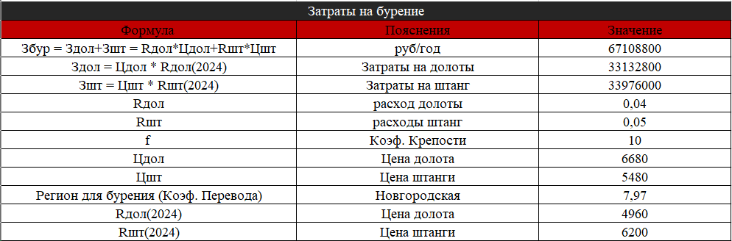
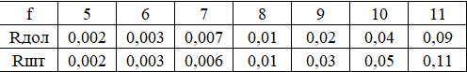
Рисунок 4 - Затраты на бурение
- Взрывчатые вещества (Рисунок 5) – рассчитать стоимость взрывчатых веществ, необходимых для производства, с учетом цен на вещества и объемов их использования.
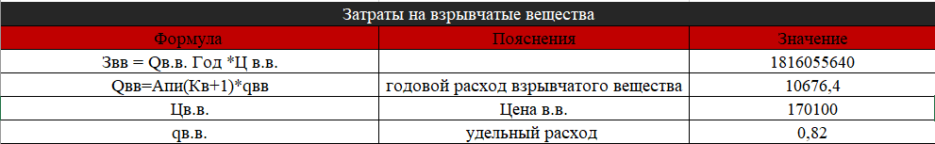
Рисунок 5 – Взрывчатые вещества
- Средства инициирования (Рисунок 6) – определить стоимость средств инициирования, необходимых для производства, с учетом цен на средства и объемов их использования.
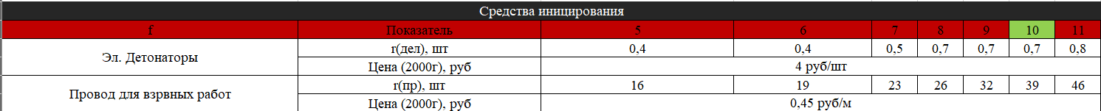
Рисунок 6 – Средства инициирования
Итоги представлены на рисунке 7.
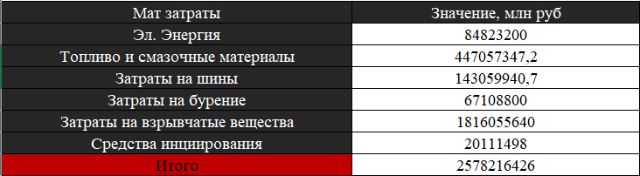
Рисунок 7 – Итоги
  - Прочие затраты
- Налог на имущество (Рисунок 8).
Рисунок 8 – Налог на имущество
- Налог на транспорт (Рисунок 9).
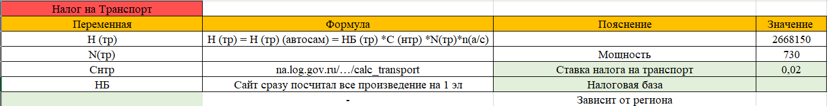
Рисунок 9 – Налог на транспорт
- Налог на выбросы (Рисунок 10).
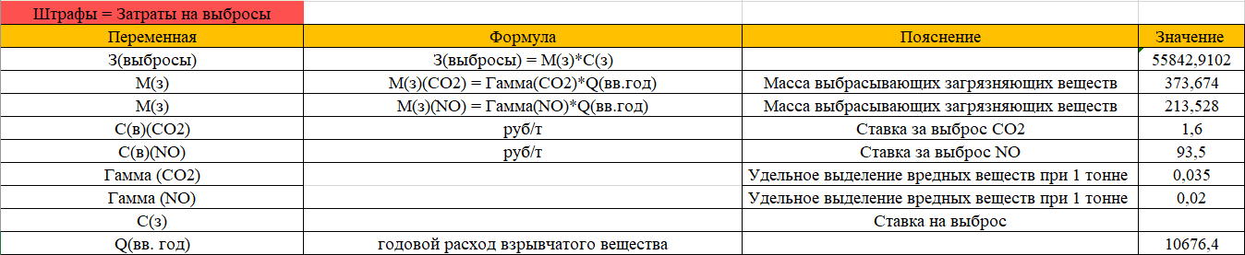
Рисунок 10 – Налог на выбросы
- Налог на аутсорсинг (Рисунок 11).
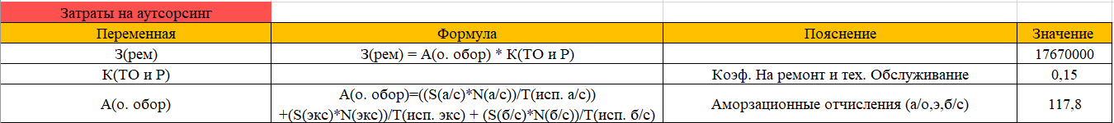
Рисунок 10 – Налог на аутсорсинг
Итоги представлены на рисунке 12.

Рисунке 12 – Итоги

Вывод
Комплексный расчет материальных и прочих затрат производства позволил определить полную стоимость производства, включая затраты на электричество, топливо, покрышки, буровые инструменты, взрывчатые вещества, средства инициирования, налоги, штрафы и аутсорсинг. Полученные результаты дают возможность оптимизировать производственный процесс, снизить издержки и принять обоснованные решения о ценообразовании и инвестициях.

